Практическое Занятие №15:
Разработка функциональной схемы работы приложения.
Цель: изучить наследование обьектов и их полиформизм.
Теория
Есть возможность разделить приложение = ФОРМУ на
- Составляющие
- На группы
- Меню, где вызывать новые формы с пунктами 1,2,3,4
- Комментарии
Порядок работы
1 теория
2 контрольные вопросы
3 пройти пошаговую инструкцию
5 вывод выбрать - подчернуть
6 сохранить в свой каталог файл с ответами и выводами.
7 Там укажите недостатики практической и пожелания. (не посылать)

Выводы (подчеркнуть) : 1 получили фиг с маслом.
2 получили создать обьект и наследование обьекта
3 получили создать обьект и наследование обьекта с фолиформизмом выполнения обьекта
4 научились работать с активацией событий.
5 Посути можно создать один проект и в нём много форм , и каждую форму обозначить для изучения темы посоставляющим по группировке по меню и подменю и комментариям , системам ввода и вывода.

Контрольные вопросы.
№ п/п  задания | Содержание  тестового задания | Варианты ответов
6.1.пр 15 1 | integer | - Целая .  2 Указатель что есть переменные  3 капец
6.1.пр15 2 | Var | - Целая .  2 Указатель что есть переменные  3 капец
6.1.пр15 3 | BEGIN | - НАЧАЛО  - КОНЕЦ  - ЦИКЛ
6.1.пр15 4 | END | - НАЧАЛО  - КОНЕЦ  - ЦИКЛ
6.1.пр15 5 | Procedura | 1 процедура  2 выход
6.1.пр15 5 | exit | 1 процедура  2 выход
КЛЮЧ ТЕСТОВОГО ЗАДАНИЯ
№ п/п тестового задания | Правильный ответ
6.1.пр 15 1
6.1.пр15 2
6.1.пр15 3
6.1.пр15 4
6.1.пр15 5
6.1.пр15 6

Пошаговая инструкция
1 | Создадим проект

По стрелке
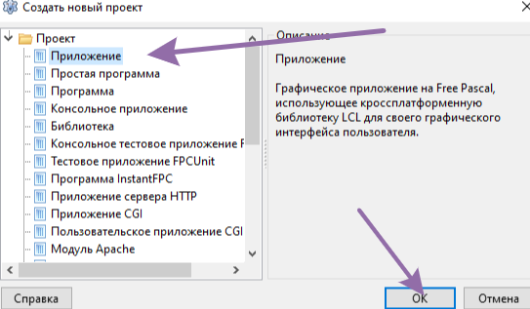
По стрелкам

1 | Сохраним проект в отдельном каталоге
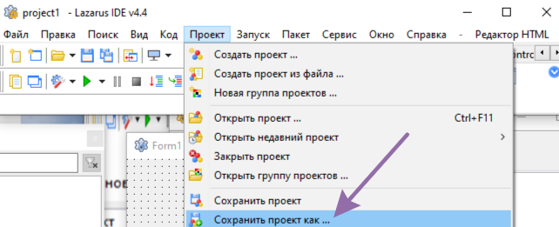
По стрелке

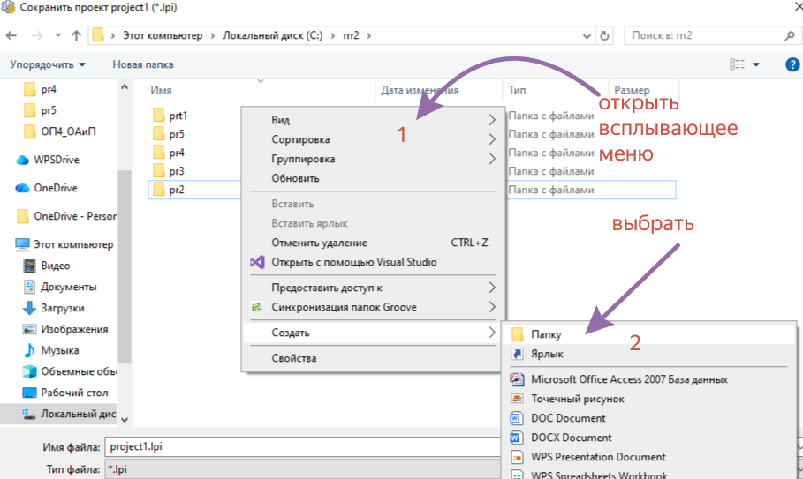
По пунктам

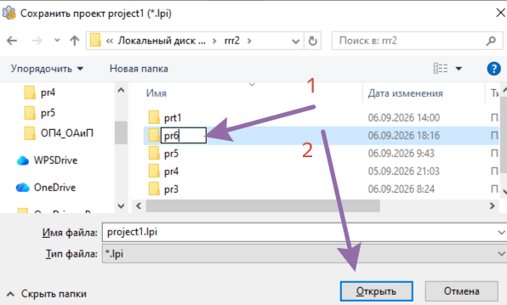
По пунктам сохранили как проект) проект лучше схорнанять с указанием даты и инициалов
Например прССС_020926_v1 (проект сидор сидорович сидоренко от 02 09 25)

3 | Создадим меню

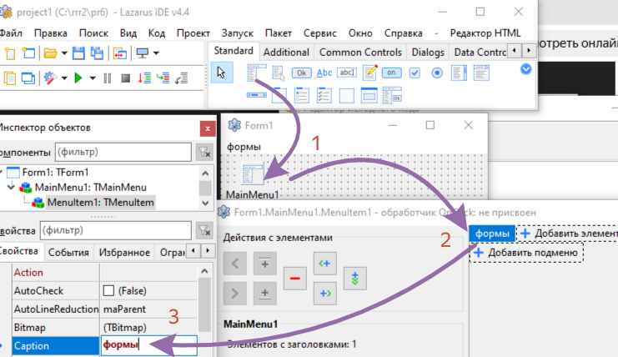
По пунктам

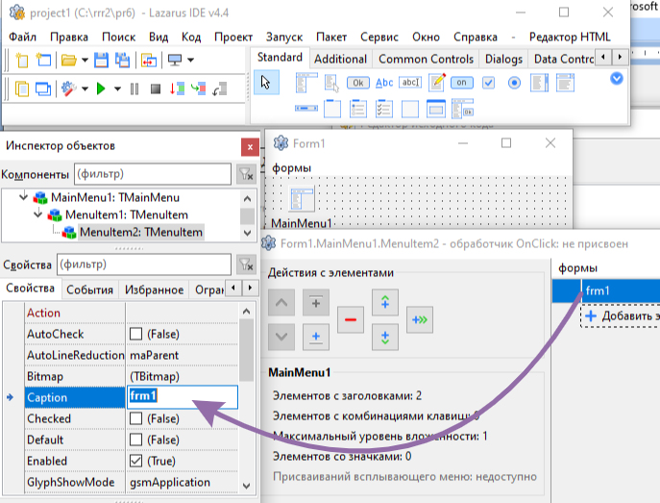
Стрелке

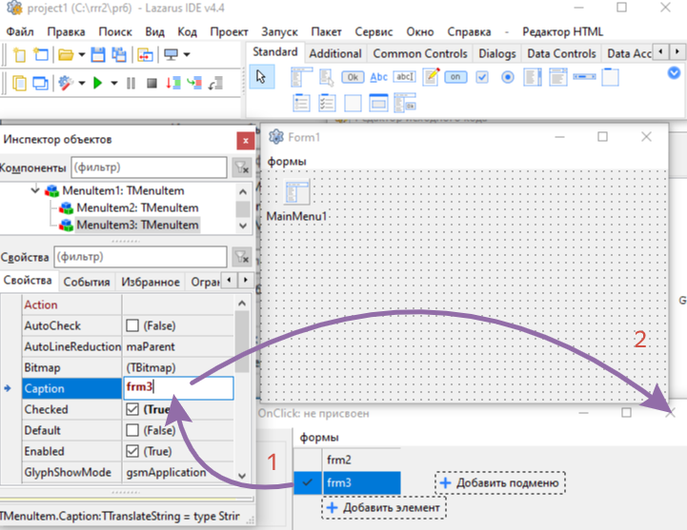
По пунктам.

Меню создали
4 | Создадим формы

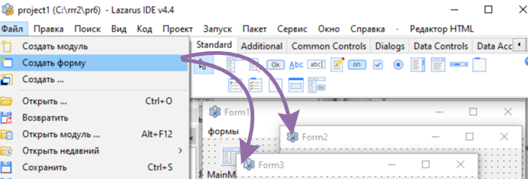
По стрелкам оду

По стрелкам еще одну

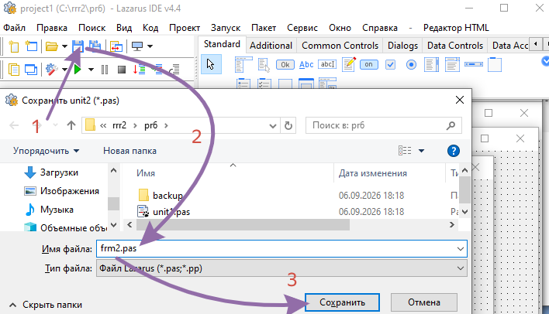
По пунктам. Сохраним модуль формы form2
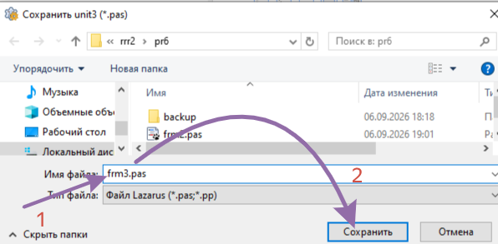
По пунктам. Сохраним модуль формы form3

5 | Перепишем код

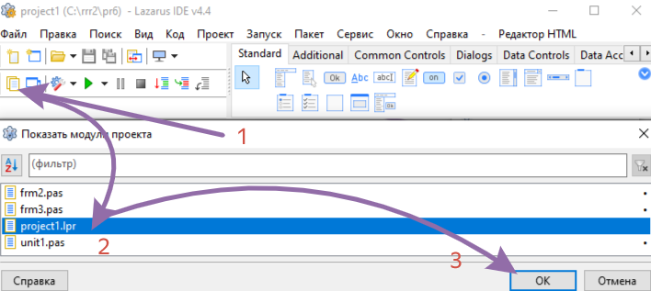
По пунктам – выберем заголовочный модуль

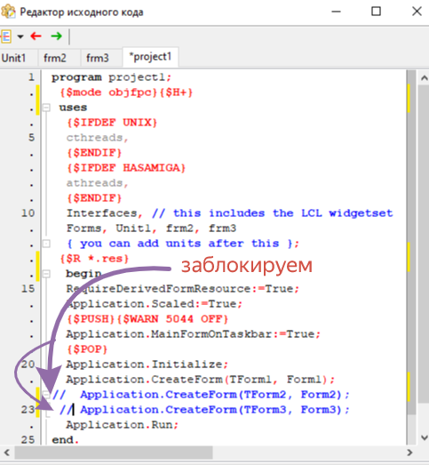
От рихтуем установив две косые в каждой строке.

6 | Укажем модули

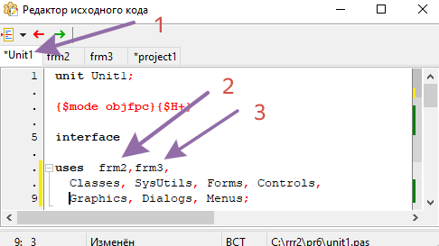
По пунктам. Код ниже красным

uses frm2, frm3,
Classes, SysUtils, Forms, Controls, Graphics, Dialogs, Menus;

7 | Далее реакцию на вызов пунктов меню
Далее реакцию на вызов пункта меню frm2
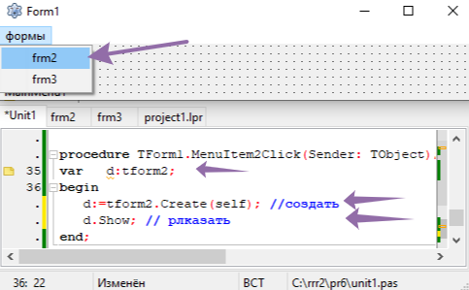
Согласно стрелкам.
Далее реакцию на вызов пункта меню 3
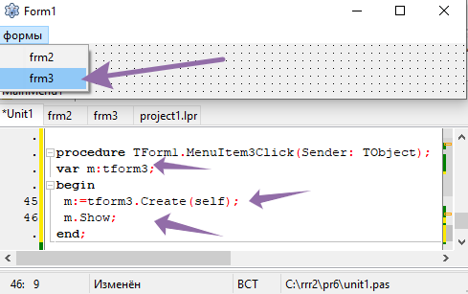
Согласно стрелкам.
Проверим F9 должно получиться!!
Итак создали проект и с указанной датой.
Создали формы.
8 | Создадим панели на форме

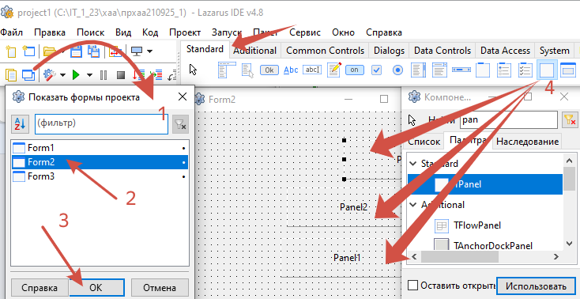
По пунктам . вызовем вторую форму. Укажем панели.
9 | Настроим свойства панели 2

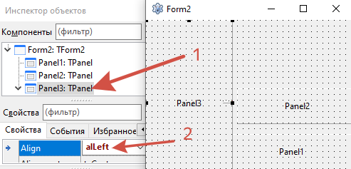
укажем свойства. По пунктам
10 | Настроим свойства панели 1

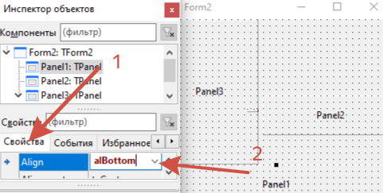
укажем свойства. По пунктам

11 | Настроим свойства панели 2

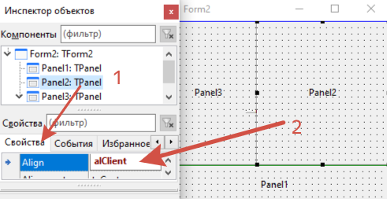
По пунктам.

12 | Установим lictbox1 и combobox1

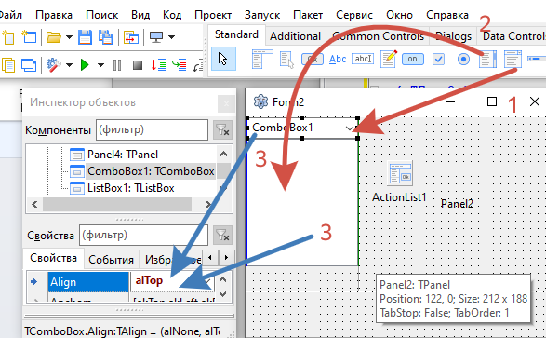
По пунктам.
13 | Установим actionlist1 и настроим listbox1

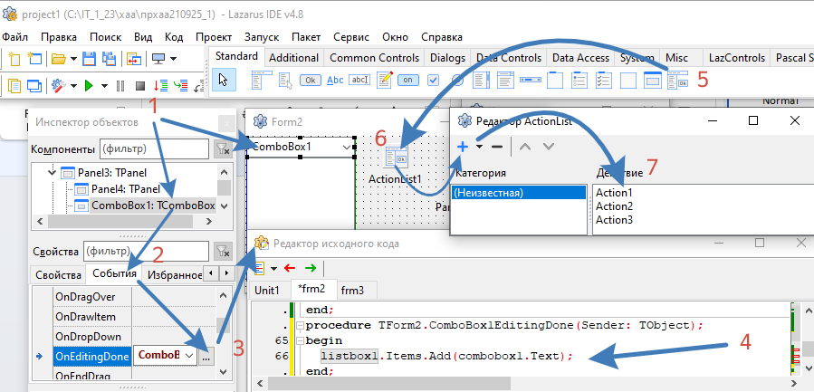
По пунктам . вставить код ниже красным.
procedure TForm2.ComboBox1EditingDone(Sender: TObject);
begin
listbox1.Items.Add(combobox1.Text);
end;

14 | Проверим F9 должно получиться!! Вводим код в события

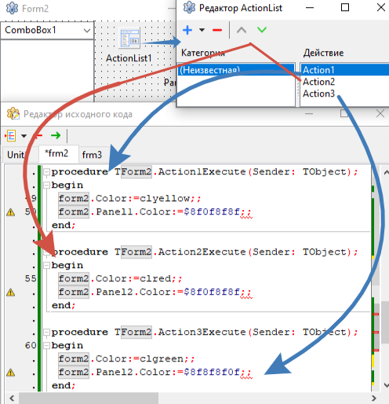
По пунктам код красный ниже

procedure TForm2.Action1Execute(Sender: TObject);
begin
form2.Color:=clyellow;;
form2.Panel1.Color:=$8f0f8f8f;;
end;
procedure TForm2.Action2Execute(Sender: TObject);
begin
form2.Color:=clred;;
form2.Panel2.Color:=$8f0f8f8f;;
end;
procedure TForm2.Action3Execute(Sender: TObject);
begin
form2.Color:=clgreen;;
form2.Panel3.Color:=$8f0f8f8f;;
End;

15 | Проверим F9 должно получиться!! Укажем кнопку и настроим свойства

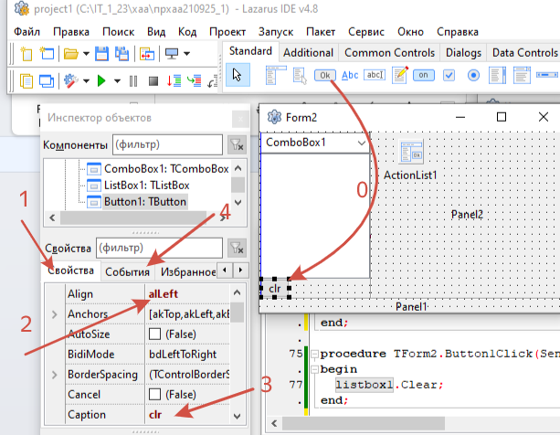
По пунктам

16 | Укажем кнопку и настроим события

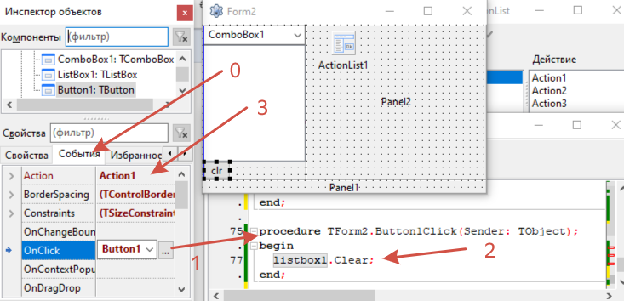
По пунктам код ниже красным
procedure TForm2.Button1Click(Sender: TObject);
begin
listbox1.Clear;
end;
Проверим F9 должно получиться!!
17 | Укажем элементы dialoga

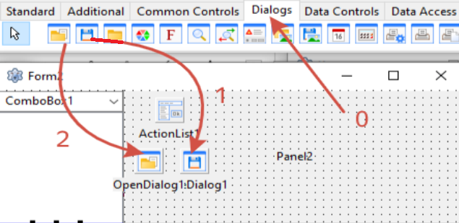
По пунктам.

18 | Укажем кнопку и настроим свойства

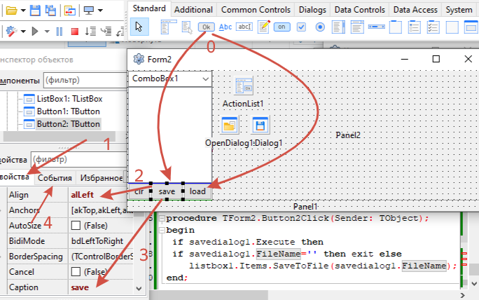
По пунктам
19 | Укажем кнопку и настроим события
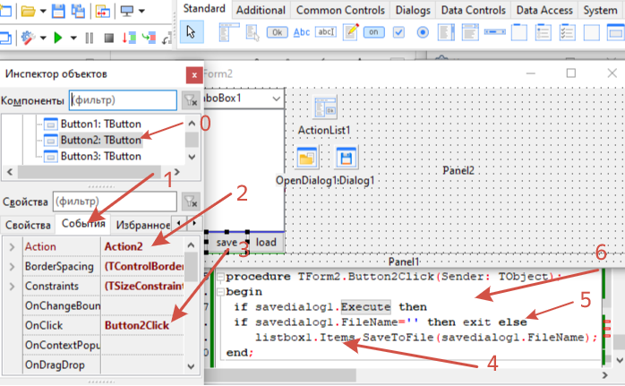
По пунктам код ниже красным Проверим F9 должно получиться!!
procedure TForm2.Button2Click(Sender: TObject);
Begin if savedialog1.Execute then
if savedialog1.FileName='' then exit else
listbox1.Items.SaveToFile(savedialog1.FileName);
end;
20 | Укажем кнопку и настроим свойства

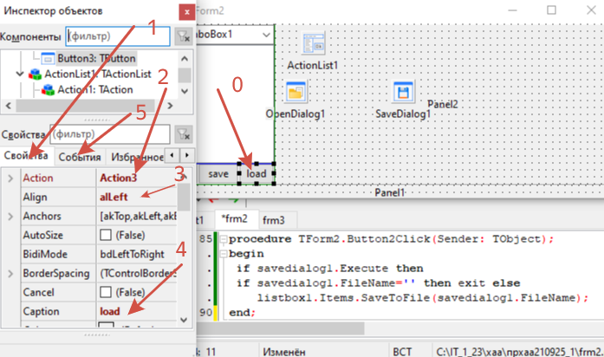по пунктам
21 | Укажем кнопку и настроим свойства

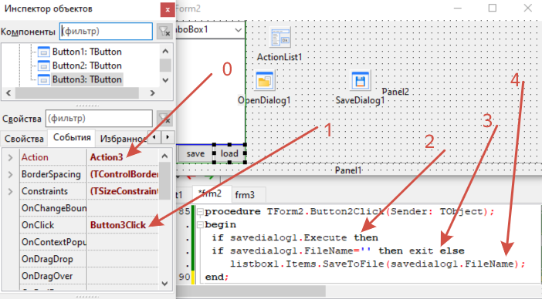
По пунктам код ниже красным Проверим F9 должно получиться!!
// код ниже правильный на рисунке не правильный
procedure TForm2.Button2Click(Sender: TObject);
begin
if opendialog1.Execute then
if opendialog1.FileName='' then exit else
listbox1.Items.LoadFromFile(opendialog1.FileName);
end;

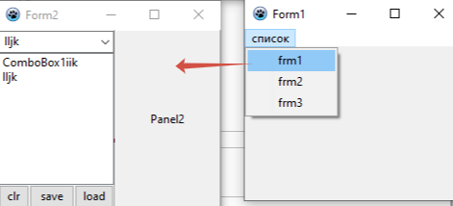

Получим . результата .

22 | Укадем наследственность другую TFORM3 ОТ TFORM2

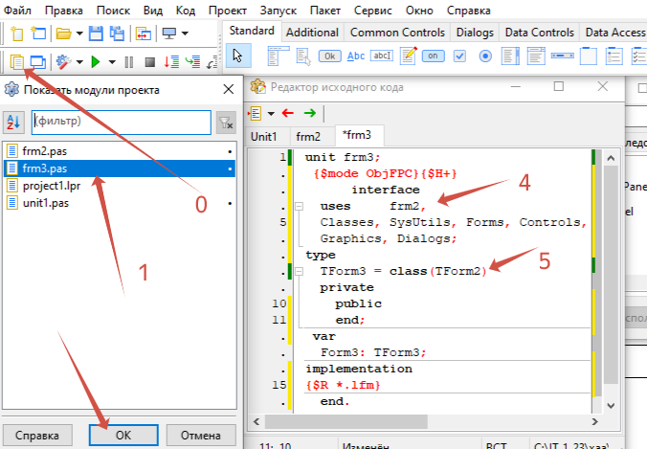
УКАЖЕМ ВСЁ ПО ПУНКТАМ.
4 -ЭТО УКАЖЕМ ОТКУДА ДАННЫЕ БЕРЁМ.
- ЭТО УКАЗЫВАЕМ , ЧТО ЗА ОСНОВУ БЕРЕМ УЖЕ ДРУГОЙ КЛАСС

Проверим F9 должно получиться!!

РЕЗУЛЬТАТ НИЖЕ
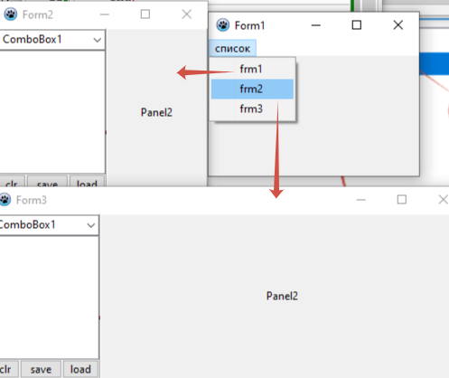

23 | Укадем наследственность другую TFORM3 ОТ TFORM2

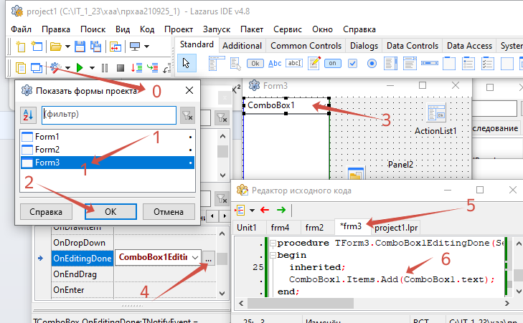
По пунктам код ниже красным Проверим F9 должно получиться!!
procedure TForm3.ComboBox1EditingDone(Sender: TObject);
begin
inherited;
ComboBox1.Items.Add(ComboBox1.text);
end;

Получим результата
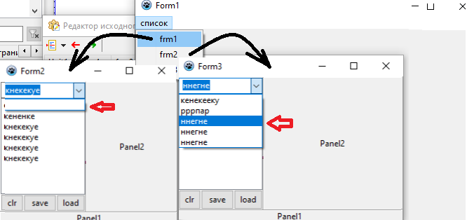
Получим результат!

Обратим на это внимание.

ЗАДАНИЕ СОЗДАЙТЕ МОДУЛЬ и туда вставить код
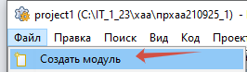
далее
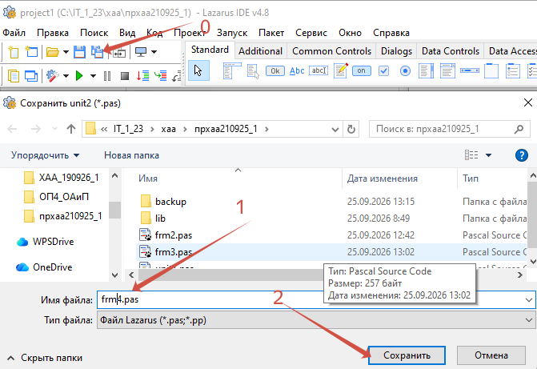
По пунктам!!! frm4
// копируем текст ниже полностью стирая прежний frm4
unit frm4; // тут может что угодно
{$mode ObjFPC}{$H+}
interface
uses frm3,
Classes, SysUtils, Forms, Controls,
Graphics, Dialogs;
type
TForm4 = class(TForm3)
private
public
end;
implementation
{$R *.lfm}
end.

// В модуле unit1 добавить красным.

uses frm2,frm3,frm4, // тут может что угодно
Classes, SysUtils, Forms, Controls,
Graphics, Dialogs, Menus;

procedure TForm1.MenuItem4Click(Sender: TObject);
var form4:tform4;
begin
form4:=tform4.Create(self);
form4.Show;
end;
Ниже результат
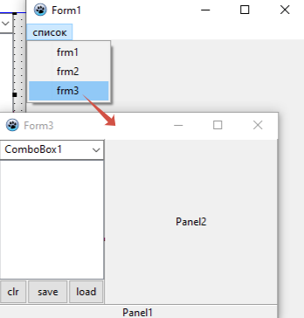

Если вы добавите компонены в frm3 и frm4 то всё будет отличаться от frm2
Добавить ради любопытства?

